滕州市文化和旅游局
2025年政府信息公开工作年度报告

根据《中华人民共和国政府信息公开条例》和《中华人民共和国政府信息公开工作年度报告格式》（国办公开办函〔2021〕30号）以及有关文件要求，结合我单位信息公开工作情况，编制并向社会公布滕州市文化和旅游局2025年政府信息公开工作年度报告。本年度报告中所列数据的统计期限自2025年1月1日起至2025年12月31日止。
一、总体情况
2025年，市文化和旅游局严格按照市委、市政府决策部署，认真深入贯彻落实《中华人民共和国政府信息公开条例》等有关规定，进一步强化组织领导、健全工作机制、完善提升公开内容，积极推进重点领域信息公开，确保信息及时规范，提高政府工作的透明度，为构建高效廉洁政府提供强有力保障。
（一）主动公开政府信息情况
2025年，我单位通过市政府信息公开平台发布更新信息133条。其中，政策问答1条，占总数的0.8%；通知公告8条，占总数的6%；规划计划3条，占总数的2.3%；财政信息11条，占总数的8.3%；重大民生信息50条，占总数的37.6%；建议提案53条，占总数的39.8%；组织管理6条，占总数的4.4%；政务公开基本目录1条，占总数的0.8%。积极运用政务新媒体平台，推动政务公开和信息发布，通过“文旅滕州”微信公众号全年推送信息1300条，累计阅读量达55万余人次。
滕州市文化和旅游局2025年基本信息主动公开情况
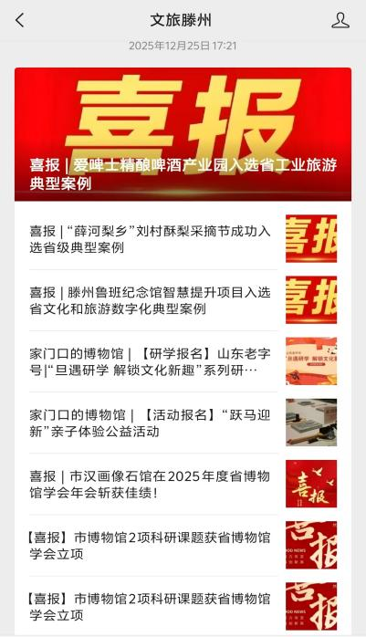
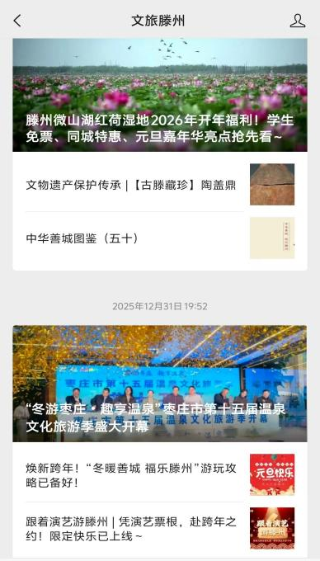
滕州市文化和旅游局“文旅滕州”公众号
（二）依申请公开信息情况
1.2025年，市文化和旅游局共受理1件政府信息公开申请，申请内容为旅游服务信息1件，结转上年政府信息公开申请0件，为自然人提交。
2.处理情况。共答复政府信息公开申请1件，按时办结1件，按时办结率100%。
3.增减情况。与往年相比，依申请公开数量减少1件。
4.受理信息公开申请工作均严格按照上级要求规范执行。2025年无因政府信息公开依申请引发的行政复议、行政诉讼。

滕州市文化和旅游局2021年-2025年处理政府信息公开申请情况
（三）政府信息管理工作情况
及时维护并更新单位主动公开目录，积极更新需公开的规范性文件。明确专人开展政务信息公开工作，及时将应该公开的信息按照时限要求在平台对外公开，方便服务群众并接受群众监督。通过不断加强信息管理和信息宣传工作，进一步提升滕州“墨子家乡，善城滕州”的魅力。
严格按要求执行“谁公开、谁审查、谁负责”“先审查、后公开”“一事一审”等保密审查规定，对拟公开的政府信息，报信息公开负责领导审批，从根源落实保密审查制度，确保涉密信息不公开，使政府信息公开工作进一步规范化、制度化、明确化，逐步形成长效管理机制。
（四）政府信息平台建设工作情况
为保障公众依法获取政务信息的权益，提升政务公开工作质效，特明确专人维护信息公开平台，按期对政府网站进行维护、对政务信息进行更新。并进一步完善政府信息公开制度，明确信息公开的范围、职责和流程。政务新媒体积极配合上级转发网站链接，丰富信息化内容，加大信息的更新频率，保质保量完成信息的更新、维护和报送工作。
（五）监督保障工作情况
根据机构改革、职能转变、人员变动和工作需要，由专人负责政务公开具体工作，推进政务公开相关工作。结合工作计划，本年度开展政务四次公开培训。按照滕州市政务公开绩效考核指标体系和考核标准细则，参加2025年滕州市政务公开考核工作。
2025年，本单位未发生因信息公开审查不当或保密审查机构未履行保密审查职责而引起的失泄密情况。2025年度未进行社会评议，未发生责任追究情况。
二、主动公开政府信息情况
第二十条第（一）项
信息内容 | 本年制发件数 | 本年废止件数 | 现行有效件数
规章 | 0 | 0 | 0
行政规范性文件 | 0 | 0 | 0
第二十条第（五）项
信息内容 | 本年处理决定数量
行政许可 | 0
第二十条第（六）项
信息内容 | 本年处理决定数量
行政处罚 | 50
行政强制 | 0
第二十条第（八）项
信息内容 | 本年收费金额（单位：万元）
行政事业性收费 | 0

三、收到和处理政府信息公开申请情况
（本列数据的勾稽关系为：第一项加第二项之和，  等于第三项加第四项之和） |  |  | 申请人情况
 |  |  | 自然人 | 法人或其他组织 |  |  |  |  | 总计
 |  |  | 自然人 | 商业企业 | 科研机构 | 社会公益组织 | 法律服务机构 | 其他 | 总计
一、本年新收政府信息公开申请数量 |  |  | 1 | 0 | 0 | 0 | 0 | 0 | 1
二、上年结转政府信息公开申请数量 |  |  | 0 | 0 | 0 | 0 | 0 | 0 | 0
三、本年度办理结果 | （一）予以公开 |  | 1 | 0 | 0 | 0 | 0 | 0 | 1
三、本年度办理结果 | （二）部分公开（区分处理的，只计这一情形，不计其他情形） |  | 0 | 0 | 0 | 0 | 0 | 0 | 0
三、本年度办理结果 | （三）不予公开 | 1.属于国家秘密 | 0 | 0 | 0 | 0 | 0 | 0 | 0
三、本年度办理结果 | （三）不予公开 | 2.其他法律行政法规禁止公开 | 0 | 0 | 0 | 0 | 0 | 0 | 0
三、本年度办理结果 | （三）不予公开 | 3.危及“三安全一稳定” | 0 | 0 | 0 | 0 | 0 | 0 | 0
三、本年度办理结果 | （三）不予公开 | 4.保护第三方合法权益 | 0 | 0 | 0 | 0 | 0 | 0 | 0
三、本年度办理结果 | （三）不予公开 | 5.属于三类内部事务信息 | 0 | 0 | 0 | 0 | 0 | 0 | 0
三、本年度办理结果 | （三）不予公开 | 6.属于四类过程性信息 | 0 | 0 | 0 | 0 | 0 | 0 | 0
三、本年度办理结果 | （三）不予公开 | 7.属于行政执法案卷 | 0 | 0 | 0 | 0 | 0 | 0 | 0
三、本年度办理结果 | （三）不予公开 | 8.属于行政查询事项 | 0 | 0 | 0 | 0 | 0 | 0 | 0
三、本年度办理结果 | （四）无法提供 | 1.本机关不掌握相关政府信息 | 0 | 0 | 0 | 0 | 0 | 0 | 0
三、本年度办理结果 | （四）无法提供 | 2.没有现成信息需要另行制作 | 0 | 0 | 0 | 0 | 0 | 0 | 0
三、本年度办理结果 | （四）无法提供 | 3.补正后申请内容仍不明确 | 0 | 0 | 0 | 0 | 0 | 0 | 0
三、本年度办理结果 | （五）不予处理 | 1.信访举报投诉类申请 | 0 | 0 | 0 | 0 | 0 | 0 | 0
三、本年度办理结果 | （五）不予处理 | 2.重复申请 | 0 | 0 | 0 | 0 | 0 | 0 | 0
三、本年度办理结果 | （五）不予处理 | 3.要求提供公开出版物 | 0 | 0 | 0 | 0 | 0 | 0 | 0
三、本年度办理结果 | （五）不予处理 | 4.无正当理由大量反复申请 | 0 | 0 | 0 | 0 | 0 | 0 | 0
三、本年度办理结果 | （五）不予处理 | 5.要求行政机关确认或重新  出具已获取信息 | 0 | 0 | 0 | 0 | 0 | 0 | 0
三、本年度办理结果 | （六）其他处理 | 1.申请人无正当理由逾期不补正、行政机关不再处理其政府信息公开申请 | 0 | 0 | 0 | 0 | 0 | 0 | 0
三、本年度办理结果 | （六）其他处理 | 2.申请人逾期未按收费通知要求缴纳费用、行政机关不再处理其政府信息公开申请 | 0 | 0 | 0 | 0 | 0 | 0 | 0
三、本年度办理结果 | （六）其他处理 | 3.其他 | 0 | 0 | 0 | 0 | 0 | 0 | 0
三、本年度办理结果 | （七）总计 |  | 1 | 0 | 0 | 0 | 0 | 0 | 1
四、结转下年度继续办理 |  |  | 0 | 0 | 0 | 0 | 0 | 0 | 0
四、政府信息公开行政复议、行政诉讼情况
行政复议 |  |  |  |  | 行政诉讼
结果  维持 | 结果纠正 | 其他结果 | 尚未  审结 | 总  计 | 未经复议直接起诉 |  |  |  |  | 复议后起诉
 |  |  |  |  | 结果维持 | 结果纠正 | 其他  结果 | 尚未  审结 | 总计 | 结果维持 | 结果  纠正 | 其他  结果 | 尚未审结 | 总计
0 | 0 | 0 | 0 | 0 | 0 | 0 | 0 | 0 | 0 | 0 | 0 | 0 | 0 | 0
五、存在的主要问题及改进情况
（一）存在问题
2025年，滕州市文化和旅游局政府信息公开工作取得了显著成效，但仍存在不足：一是政府信息公开工作研究不够细致透彻，在一定程度上影响了政务信息公开工作的开展。二是信息公开质量有待提升，政策解读形式相对单一。
（二）改进措施
一是加强政务信息队伍建设。制定分层分级培训计划，通过专题培训、经验交流等方式，提升政务信息公开工作人员对《中华人民共和国政府信息公开条例》等规定的掌握程度，进而规范政府信息公开工作的流程，提高人员业务水平，确保政府信息公开工作高质高效完成。二是创新政策解读方式。结合文旅工作重点和公众需求，增加图表、短视频等形式，丰富可视化解读效果，将政策转化为群众喜闻乐见的形式，做到解读通俗易懂，进一步提升信息公开质量。
六、其他需要报告的事项
1.收取信息处理费情况方面。依据《政府信息公开信息处理费管理办法》，本年度未收取政府信息公开信息处理费。
2.落实上级年度政务公开工作要点情况。按照《2025年滕州市政务公开工作要点》要求，明确单位工作职责，围绕本单位本行业本领域重大民生信息、政民互动等贯彻落实好政务公开的各项工作。
3.人大代表建议和政协提案办理情况方面。2025年，市文化和旅游局高度重视人大代表建议和政协提案的办理工作，严格落实市委市政府关于建议提案办理的有关要求,坚持办理答复做到合法合规合理合情。办理枣庄政协提案5件，办理滕州市人大代表建议9件、政协提案39件，共承办人大政协建议提案53件，并将办理结果在政务公开网站及时公开。
4.开展政务公开创新方面。突出工作亮点，紧密结合局机关工作职能，积极更新并维护重大民生信息专栏旅游领域及公共文化服务领域信息。
5.本单位政府信息公开工作年度报告数据统计需要说明的事项：无。
6.其他有关文件专门要求通过政府信息公开工作年度报告予以报告的事项：无。
7.本报告的电子版可在“中国滕州网”（http://www.tengzhou.gov.cn/）网站查询和下载。如对本报告有任何疑问，请与滕州市文化和旅游局办公室联系（地址：滕州市政务中心A325C，电话：0632-5513792；电子邮箱：tzwlj@zz.shandong.cn）。

